Aparitiile din presa romaneasca a Evenimentului ”LIPATTI 70” - organizat la Ateneul Roman cu ocazia aniversarii a 70 de ani de la infiintarea Colegiului National de Arte ”Dinu Lipatti” din Bucuresti
Dată | Publicație | Link
25.03.19 | Agerpres.ro | 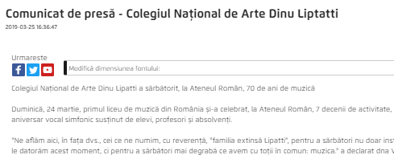  https://www.agerpres.ro/comunicate/2019/03/25/comunicat-de-presa-colegiul-national-de-arte-dinu-liptatti--280612
25.03.19 | Rador.ro | http://www.rador.ro/2019/03/25/colegiul-national-de-arte-dinu-lipatti-a-sarbatorit-la-ateneul-roman-70-de-ani-de-muzica/  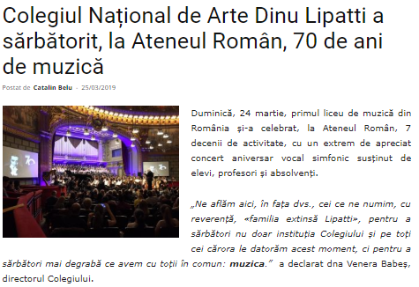
25.03.19 | Revistatango.ro | http://revistatango.ro/70-de-ani-de-muzica-serbati-printr-un-concert-splendid-al-colegiului-national-de-arte-dinu-lipatti-102659  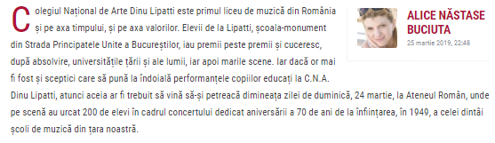
25.03.19 | Bookhub.ro | https://bookhub.ro/colegiul-national-de-arte-dinu-lipatti-a-sarbatorit-la-ateneul-roman-70-de-ani-de-muzica/  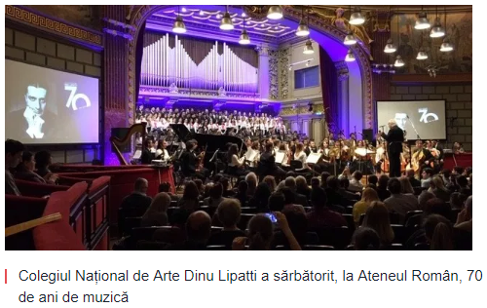
25.03.19 | Cronicaromana.net | https://cronicaromana.net/2019/03/25/colegiul-national-de-arte-dinu-lipatti-a-sarbatorit-la-ateneul-roman-70-de-ani-de-muzica/  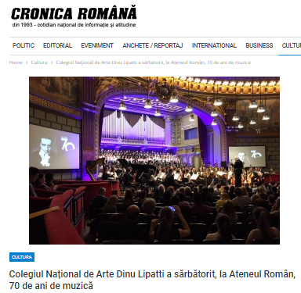

Facebook
25.03.19 | Revista Culturala Leviathan | https://leviathan.ro/colegiul-national-de-arte-dinu-lipatti-a-sarbatorit-la-ateneul-roman-70-de-ani-de-muzica/
 |  | 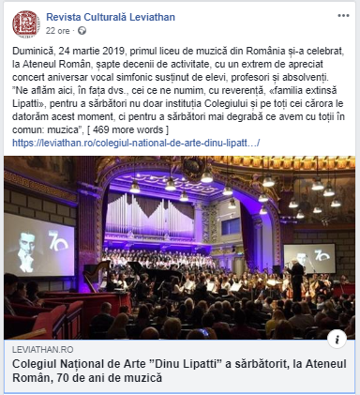
25.03.19 | Colegiul National de Arte Dinu Lipatti | https://www.facebook.com/permalink.php?story_fbid=2252504071689737&id=1506530479620437&__tn__=-R  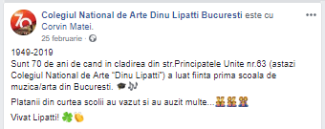
25.03.19 | Stiripesurse.ro | https://www.facebook.com/search/top/?q=dinu%20lipatti%2070%20de%20ani&epa=SERP_TAB  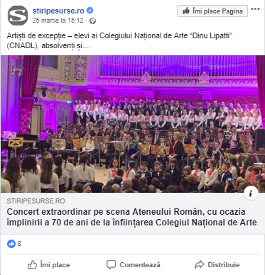
25.03.19 | Stiri BUCuresti | https://www.facebook.com/search/top/?q=dinu%20lipatti%2070%20de%20ani&epa=SERP_TAB  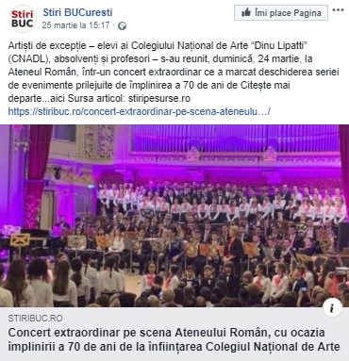
25.03.19 | Satu Mare News | https://www.facebook.com/search/top/?q=dinu%20lipatti%2070%20de%20ani&epa=SERP_TAB  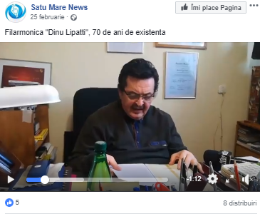
27.03.19 | Monica Anghel | https://www.facebook.com/search/top/?q=dinu%20lipatti%2070%20de%20ani&epa=SEARCH_BOX  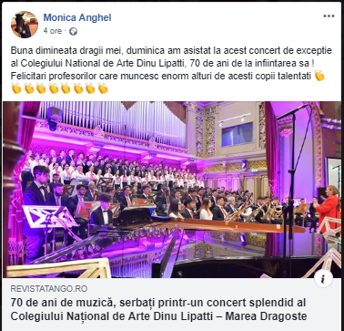
27.03.19 | Direcția de Administrare a Unităților de Învățământ Sector 4 | https://www.facebook.com/search/top/?q=dinu%20lipatti%2070%20de%20ani&epa=SEARCH_BOX  